Муниципальное автономное общеобразовательное учреждение
Башкирская гимназия-интернат г. Белебея
муниципального района Белебеевский район
Республики Башкортостан

Получение жидкого мыла из мыльнянки лекарственной

Выполнила : Вагапова Гульназ
ученица 9 класса
Руководитель: Лутфуллина Айгуль
Салаватовна, учитель биологии

Белебей, 2020

Оглавление

Введение……………………………………………………………………........3
Глава 1Ботаническое описание мыльнянки лекарственной…………………4

Глава 2 Выращивание мыльнянки лекарственной……………………………5-7
Глава 3 Химический состав ……………………………………………………8

Глава 4 Применение в народной медицине……………………………………9
Глава 5.Получение жидкого мыла из корней мыльнянки лекарственной
2.1Выбор природного материала для получения жидкого мыла…………....10
2.2 Методика получения мыльного раствора из растительного сырья ……..10 2.3Определение склонности к пенообразованию и устойчивости пены…. ...10
Результаты и выводы…………………………………………………………...11
Библиографический список…………………………………………………….12
Приложения

Введение
На нашем пришкольном участке мы выращиваем мыльнянку лекарственную. Почему же это растение получило такое название? Оказывается , название этого рода произошло от латинского слова, переводящегося как «мыло», это связано с тем, что корневая система растения обладает способностью образовывать пену благодаря тому, что в ее состав входят сапонины.
Поэтому мы решили заготовить сырье из корней этого растения и получить жидкое мыло. Трудно себе представить нашу жизнь без мыла. В наши дни оно является настолько привычным моющим средством, что о нем вряд ли кто-нибудь задумывается. Но в мыле, полученном на производстве очень много химических веществ. Отвар из корней мыльнянки не содержит химических примесей, таких как ароматизаторы, красители и является отличной альтернативой мылу. Поэтому данная тема является актуальной.
Цель работы : изучить свойства мыльнянки лекарственной
Для достижения данной цели были поставлены следующие задачи:
-заготовить сырье для получения мыльного раствора
-изучить технологию производства жидкого мыла и шампуня
-получить мыльный раствор из мыльнянки лекарственной.
-проверить показатели качество полученного жидкого мыла
В работе мы изучили ботаническое описание мыльнянки лекарственной, выращивание данного растения, уход за ним, применение в народной медицине, заготовку сырья.

Глава 1 Ботаническое описание мыльнянки лекарственной
Среди растений-пенообразователей в нашей местности на первом месте выделяют мыльнянку аптечную, или лекарственную (Saponaria officinalis L.), из семейства Гвоздичные. Она распространена в европейской части России, на Кавказе, в Центральной Азии, Западной Сибири, а также повсеместно в Средней и Южной Европе. Произрастает на заливных лугах, по опушкам леса, в долинах и по песчаным берегам рек, на засоренных полях, часто около жилья. Очень давно в культуре разводится как декоративное растение, в запущенных цветниках дичает.
Ботаническое описание.
Многолетник высотой 30–100 см, с сильно разветвленным красновато- бурым горизонтальным корневищем. Стебли многочисленные, прямостоячие, узловатые, голые или шероховатые с короткими волосками. Листья супротивные, продолговатые или овальные, заостренные, длиной 5– 12 см с тремя продольными жилками, голые, верхние сидячие, нижние с короткими черешками. Цветки до 5 см в диаметре, душистые, собраны в многоцветковое щитковидно-метельчатое соцветие. Чашечка трубчато-цилиндрическая, пятизубчатая, длиной 15–18 мм. Венчик раздельнолепестный из пяти лепестков, в полтора раза длиннее чашечки. Лепестки белые, реже бело-розовые, отогнутые. При основании лепестки с двумя небольшими придатками. Тычинок десять, пестик с двумя нитевидными столбиками и верхней завязью. Цветет с июня по сентябрь Мыльнянку также называют мыльной травой, красным мыльным корнем, собачьим мылом.
При растирании корней мыльнянки с водой образуется пышная, долго не оседающая пена. Очень хорошо мылятся высушенные и измельченные корни и корневища, особенно если их несколько минут прокипятить в воде. Пену не следует вдыхать или пробовать на вкус, т.к. она может вызвать чихание.

Глава 2 Выращивание мыльнянки лекарственной

Высев на рассаду

Для размножения мыльнянки используют вегетативный и генеративный (семенной) способ. При желании высев семян можно провести непосредственно в открытую почву, делают это в октябре (под зиму) либо в весеннее время. Но рассадный способ выращивания такого растения является более надежным. Так, для начала в домашних условиях выращиваются сеянцы мыльнянки из семян, которые затем пересаживаются в открытый грунт.
Посев семян на рассаду, а также уход за сеянцами очень просты и не отнимут много времени. Высев семян на рассаду проводят в середине марта, для этого используют маленькие ящички, которые заполняют рыхлой увлажненной почвосмесью. Семена сверху засыпают тоненьким слоем песка, после этого посевы осторожно поливают при помощи распылителя и накрывают их сверху стеклом (пленкой). Затем емкость переносят в хорошо освещенное место, но при этом свет должен быть обязательно рассеянным. Оптимальная температура воздуха для прорастания семян не менее 20 градусов.
Выращивание рассады
Сразу же после того как покажутся первые сеянцы, уберите с емкости укрытие. В особом уходе рассада такого растения не нуждается. Помните, что ей могут навредить прямые лучи солнца и сквозняки. Систематически поливайте сеянцы, а также не забывайте аккуратно взрыхлять вокруг кустиков поверхность почвосмеси. Пикировку в индивидуальные стаканчики проводят после того, как у растеньиц сформируется 2 пары настоящих листовых пластин. Чтобы кустики не начали вытягиваться, им нужно обеспечить достаточное большое количество яркого, но рассеянного света.
Посадка мыльнянки в открытый грунт
Высадку подросшей и окрепшей рассады мыльнянки в открытую почву проводят только тогда, когда возвратные весенние заморозки останутся позади а грунт на участке хорошо прогреется. Как правило, это время приходится на вторую половину мая. Когда до высадки сеянцев останется около двух недель, надо начать их закаливать. Для этого растеньица каждый день переносят на улицу, при этом увеличение длительности подобных процедур должно быть постепенным. Закаленные сеянцы могут находиться на открытом воздухе и днем, и ночью. Для закаливания растеньиц надо выбрать такое место на открытом воздухе, которое будет иметь надежную защиту от порывов ветра, сквозняков и осадков.
Правила посадки
Вырастить это травянистое растение на своем садовом участке достаточно просто. Дело в том, что оно прекрасно растет, развивается и цветет, даже если за ним вообще не ухаживать. Но если вы желаете, чтобы ваши кустики были наиболее декоративными, то для их посадки следует выбрать участок, располагающийся в небольшом затенении либо в солнечном месте. Лучше всего мыльнянке подходит сухой рыхлый грунт, известкованный и удобренный, он должен хорошо пропускать воду и воздух. Так как в природных условиях такой цветок предпочитает расти в горах, то во время перекопки участка в грунт рекомендуется внести маленькие камни, песок и гашеную известь (костную муку либо кальцит).
Во время высадки рассады меж кустиками соблюдают дистанцию не меньше 0,3 м. Спустя время разросшиеся цветы покроют все свободное пространство. Высаженные сеянцы надо полить.
Уход за мыльнянкой
Выращивать мыльнянку в открытом грунте достаточно просто, для этого ее нужно своевременно поливать, пропалывать, подкармливать и обрезать, а еще подготавливать к зимовке. Чтобы значительно сократить количество сорной травы на участке, его поверхность рекомендуется засыпать меленьким керамзитом, щебнем либо галькой, к тому же это сделает ваш цветник более эффектным. Чтобы цветение было максимально долгим, специалисты советуют, систематически обрывать с кустов начавшие увядать соцветия, данная мера также поможет избежать самосева. В осеннее время незадолго до того, как начнутся холода, следует провести укорачивание стеблей на треть их длины, при этом кустики мыльнянки лемперджи и лекарственной надо срезать под самый корень. Эта культура достаточно морозостойка, однако в случае малоснежной зимы не лишним будет закидать участок лапником. Если же кустики все-таки вымерзнут, то в весеннее время они могут достаточно быстро восстановиться благодаря самосеву.
На одном и том же участке выращивать такой цветок не рекомендуется дольше восьми лет, дело в том, что за это время он сильно разрастается и ему необходимо омоложение, для этого проводится деление куста. Для этого в весеннее время кустик надо извлечь из почвы и поделить на несколько частей.
Деленки следует сразу же посадить на новый участок.Кустикам надо обеспечить умеренный полив, при этом помните, что застой жидкости в корневой системе сильно вредит растению. Для того чтобы улучшить дренажные способности грунта, специалисты советуют, в него перед высадкой растения внести под перекопку керамзит либо песок. Если в летнее время наблюдаются затяжные дожди, то велика вероятность появления на корешках мыльнянки гнили. Для того чтобы этого избежать, участок следует защитить пленкой, которую натягивают на заранее установленные металлические дуги.
Дважды в течение сезона кустики надо подкормить фосфорно-калийным удобрением. Делают это сразу после схода снежного покрова и незадолго до начала цветения. Азотсодержащие удобрения нельзя использовать, так как они могут навредить такой культуре. Если она растет в питательной почве, то можно обойтись и вовсе без подкормок.
Заболевания и вредители
Такое травянистое растение отличается высокой устойчивостью к вредным насекомым. Однако иногда на нем поселяется садовая совка, которая повреждает семенные коробочки таких цветов, а на поверхности их стеблей она устраивает яйцекладки. Если вредителей мало, то избавиться от них можно собирав вручную и уничтожив, если же гусениц много, то без опрыскивания растений раствором инсектицида не обойтись.
Такой цветок редко поражается корневой гнилью и пятнистостью листьев. Если будут замечены первые симптомы болезни, нужно как можно скорее вырезать все пораженные части куста. Сильно пораженные растения надо выкопать и уничтожить, при этом оставшиеся на участке здоровые кусты опрыскивают раствором фунгицидного препарата.
Заготавливание сырья
Сбор сырья начинается при увядании наземных частей, примерно в начале октября. Мыльнянка выкапывается вместе с корнем. Подземную часть растения хорошо промывают и нарезают на небольшие части (не более 3 см). Сушка корней происходит в проветриваемых помещениях . Травяную часть растения можно заготавливать на протяжении всего периода цветения. Готовое сырье храниться в сухом месте не более 1 года.

Глава 3 Химический состав
Корневища и корни мыльнянки чаще всего применяются в качестве лекарства. Они содержат:
- пектины;
- дубильные вещества;
- тритерпеновые гликозиды (сапонарозид; сапонарозин D; сапонарозид А; сапорубин);
- слизь, эфир, смолы;
- витамин С;
- микро- и макроэлементы (Mn,Ca, Zn, Cu и другие).
- углеводы.
В лиственных частях растений находятся:
- флавоноиды (сапонарины; витексины; сапонаретины);
- алкалоиды;
- аскорбиновая кислота.

«Мыльные растения» способностью образовывать пену обязаны сапонинам.

Корневища с корнями мыльнянки лекарственной, известные под названием красного мыльного корня, содержат углеводы, тритерпеновые гликозиды 2,5—20 %: сапонарозид, сапонарозиды A, D, сапорубин и др. В листьях найдены алкалоиды, аскорбиновая кислота, флавоноиды: витексин, сапонарин, сапонаретин [10]

Глава 4 Применение в народной медицине
Полезные свойства мыльнянки широко используются только в народной медицине. Препараты на ее основе обладают:
- отхаркивающим и противокашлевым действием;
- антивирусной активностью по отношению к грамотрицательным и грамположительным микробам;
- мочегонным эффектом;
- желчегонным и потогонным свойствами;
- ранозаживляющим эффектом;
- противовоспалительным действием.
Лекарственные средства, изготовленные на основе мыльнянки, применяются при:
- тошноте и изжоге;
- коклюше, пневмонии, бронхите;
- подагре;
- асците;
- желтухе;
- различные полиартриты;
- фарингит;
- фурункулез;
- псориаз;
- водянка;
- ревматизм;
- чешуйчатом лишае, экземе и псориазе (наружно в виде мази);
- ожогах, вызванных ядовитым плющом;
- зубной боли;
- ангине;
- насморке.
Лекарства на основе мыльного корня уменьшают воспалительные процессы и помогают организму бороться с патогенными микробами. Такой эффект препятствует застойным хроническим процессам в кишечнике и сбивает высокую температуру тела. В составе с другими лекарственными травами мыльнянка используется для:
- очищения крови от токсичных веществ;
- нормализации метаболизма,
- усиленного потоотделения;
- обезболивания при суставной боли и ревматизме;
- ослабления газообразования.
Отдельно стоит отметить питательные и антисептические свойства корня для мытья волос. Они содержат большое количество флавонгликозидов и сапонинов, благодаря чему, имеет хорошее пенообразование, что помогает отлично очищать и промывать волосы. Такое органическое средство устраняет перхоть и причины ее появления, препятствует выпадению волос, питает корни и укрепляет волосяные фолликулы.
Глава 5 Получение жидкого мыла из корней мыльнянки лекарственной
5.1 Выбор природного материала и заготовка сырья для получения жидкого мыла
Первым этапом нашей работы был сбор сырья. Он производился в середине августа. Собранные корни мыльнянки лекарственной промыли под холодной водой, убрали тонкие ветвящиеся боковые корни. Далее производилась сушка сырья.
5.2 Методика получения мыльного раствора из растительного сырья
Для приготовления основы для домашнего жидкого мыла или шампуня нужно взять 35 г сухого корня мыльнянки, залить 0,5 л воды, настоять 8–10 часов, затем довести до кипения и варить в течение 15 минут. Для ароматизации или придания цвета в конце кипячения можно добавить растения, богатые эфирными маслами (лаванда, шалфей, мята, розмарин) или содержащие яркие пигменты (календула, бархатцы). Также в мыльный раствор перед употреблением неплохо добавить несколько капель любимого эфирного масла. Подобным мылом можно мыть голову как шампунем. После мытья полезно промыть волосы травяными настоями, рекомендуется использовать ромашку для светлых волос, кору дуба – для темных волос. Жидкое мыло не следует хранить длительное время (не более 7–10 дней), так как оно теряет свои свойства, держать его нужно в холодильнике.
После сушки взвесили на весах 35 граммов сухого сырья и замочили в 0,5 литрах воды на 10 часов. После этого прокипятили настой 15 минут.[2]

5.3 Определение склонности к пенообразованию и устойчивости пены
После получения мыльного раствора проверили пенообразование. Качество пены – важная характеристика мыла и шампуня. Использование мыла и шампуня всегда ассоциируется с обильной пеной. Чем пены больше, тем лучше моющая способность. Пена обволакивает и уносит частицы грязи и жира и не позволяет им повторно осаждаться на коже и волосах.
Метод заключается в ручном встряхивании цилиндра с раствором и определении столба полученной пены. В чистый сухой мерный цилиндр наливают 100 мл мыльного раствора , закрывают пробкой, переворачивают в горизонтальное положение и включают секундомер. Мерный цилиндр с раствором встряхивают качающими движениями в горизонтальной плоскости с амплитудой 70 см в течении 30 секунд . После этого цилиндр ставят на горизонтальную поверхность. Сразу же после встряхивания определяют разность между поверхностью пены и мениском раствора , что численно выражает склонность к пенообразованию. После 5 мин отстоя снова измеряют объём пены, что соответствует устойчивости пены. При повторном определении необходимо вылить мыльный раствор и наполнить цилиндр водопроводной водой до полного удаления пены. Такую процедуру следует производить при каждом повторном определении. Затем вычисляем устойчивость пены по формуле
У= Н₅
Н_{0,}
Где Н₅-высота пены через 5 минут, Н₀- высота пены после встряхивания , т.е через 30 секунд.
За результат испытаний принимают среднее арифметическое трёх определений.

Мы определили У₁=0,81, У₂=0,79, У₃=0,76. Данные исследования приведены в таблице. По критериям ГОСТа устойчивость пены должна быть 80%. [6] Средний показатель устойчивости пены соответствует 0, 78 или 78 %, что чуть ниже показателя устойчивости пены по ГОСТУ.

Результаты и выводы

Используя известные методики мы получили жидкое мыло из корней мыльнянки лекарственной, которое заготовили сами.

Используя методику определения склонности к пенообразованию и устойчивости пены определили качество нашего полученного жидкого мыла. На основании полученных данных мы пришли к выводу, что по показателям пенообразования и устойчивости пены наше жидкое мыло соответствует показателю устойчивости пены по ГОСТУ. Полученное мыло можно использовать для мытья волос в качестве шампуня и стирки деликатных тканей.

Библиографическийсписок

Интернет- ресурсы
1. https://ru.wikipedia.org
2.http://mylovarnja.ru
3. http://mylce.ru/articles/istoriya-mylovareniya-ili-kak-u-nas-poyavilos-mylo.htm
4. https://www.ayzdorov.ru/
5. http://lektrava.ru
6.http://barcor.com.ua/articles/7-metodika-opredeleniya-sklonnosti-k-penoobrazovaniyu-i-ustoychivosti-penyi.html
Литература
7. Губанов И.А. и др. Иллюстрированный определитель растений Средней России. В 3 т. – М.: Т-во науч. изд. КМК, 2003
8. Даников Н.И. Целебные ядовитые растения. – М.: РИПОЛ классик, 2005.
9. Верзилин Н.М «По следам Робинзона»- М: Просвещение ,1994
10.Приложение к Первое сентября. Биология №11-12 2017 год

Приложения
Определение склонности к пенообразованию и устойчивости пены

№ | 1 | 2 | 3 | Среднее
Высота пены,  мм через 30 сек | 180 | 182 | 186 | 182,6
Высота пены, мм через 5 мин. | 146 | 145 | 141 | 144
Устойчивость пены,% | 81 | 79 | 76 | 78,8

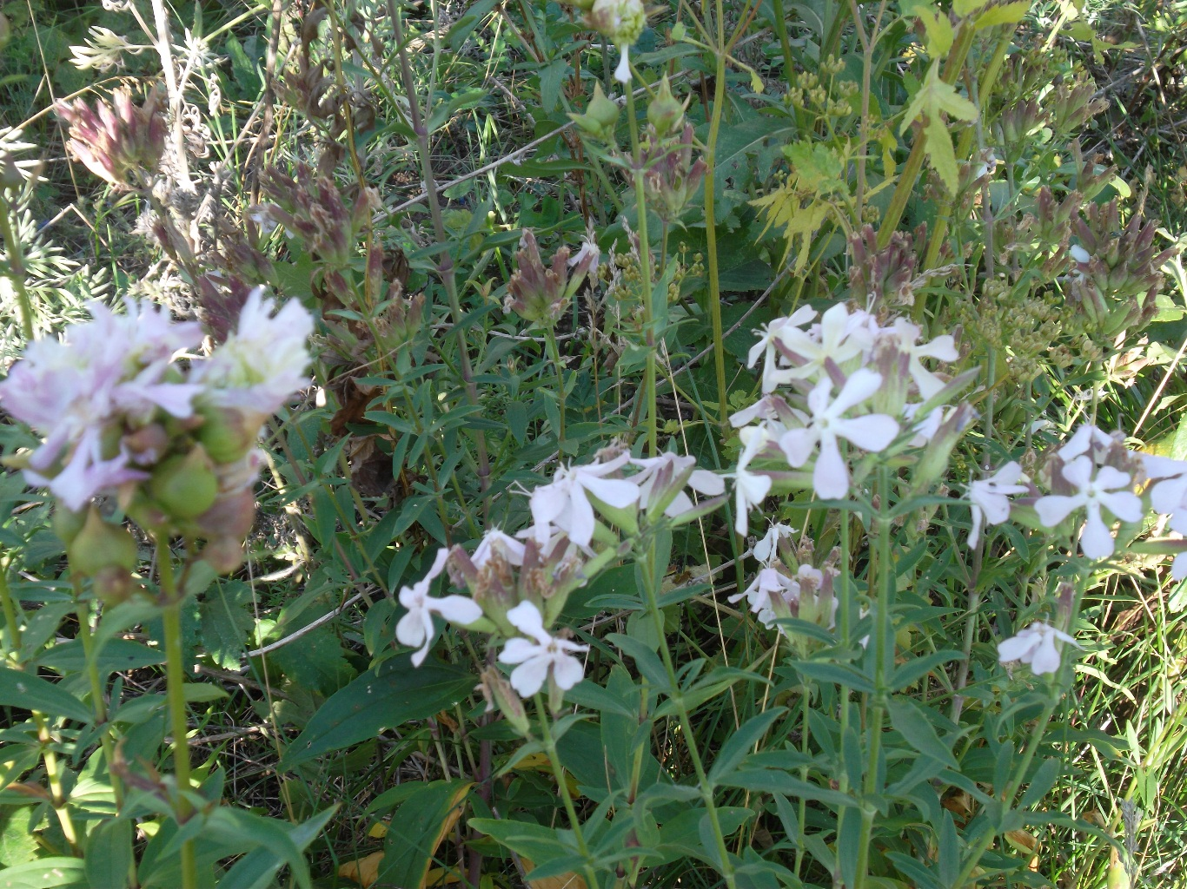
Мыльнянка лекарственная
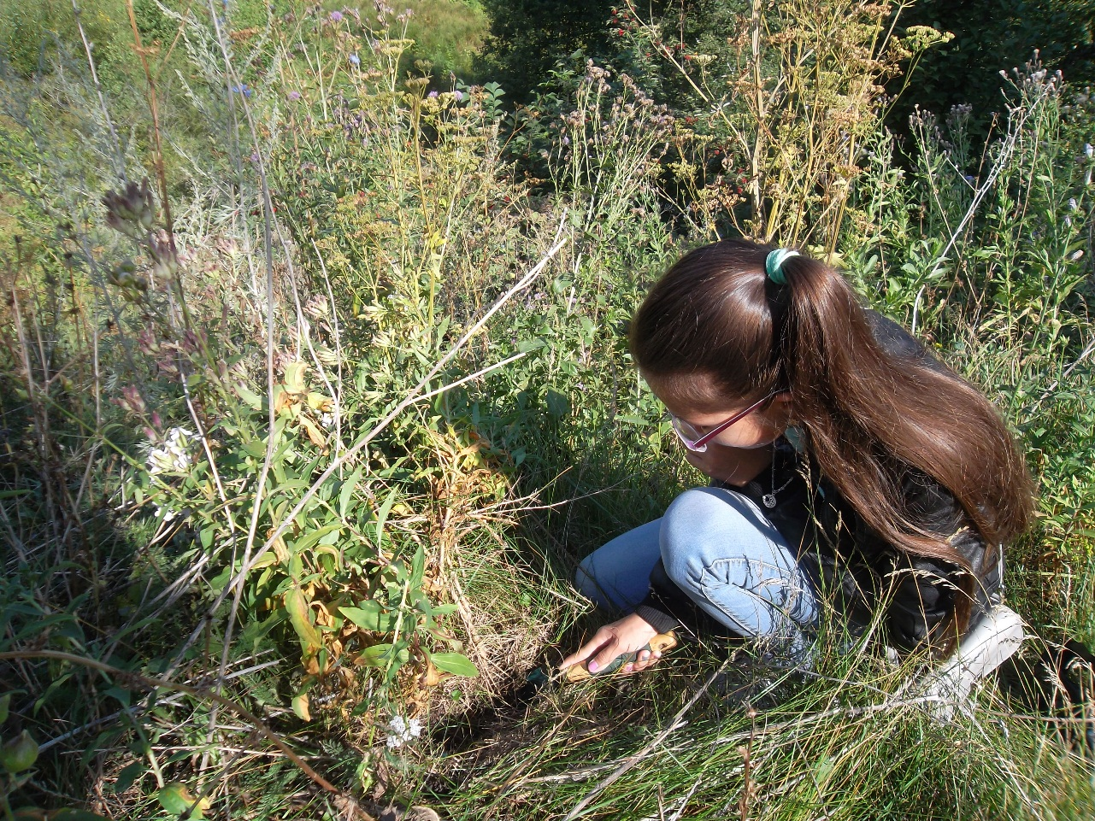
Сбор сырья

Подготовка сырья к сушке
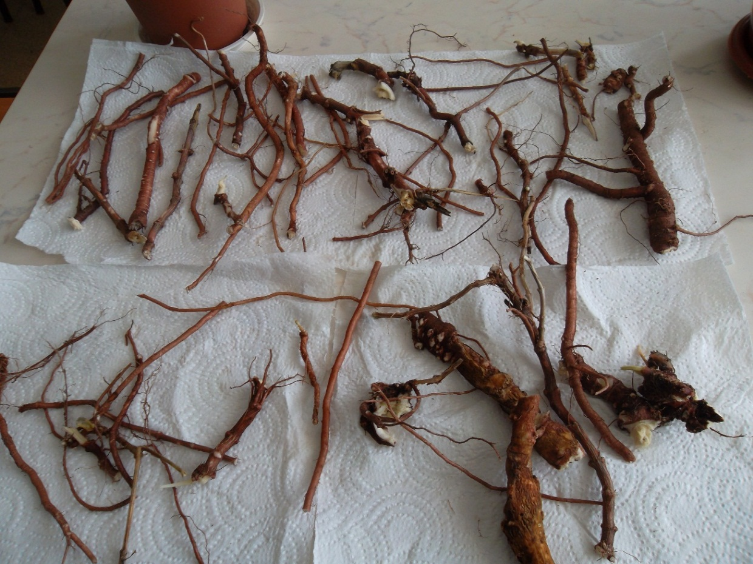
Заготовленное сырье
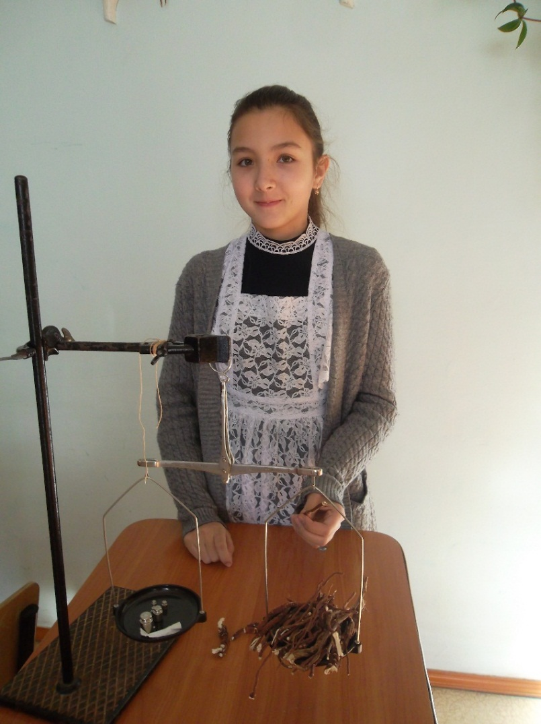
Взвесили на весах 35 граммов сырья

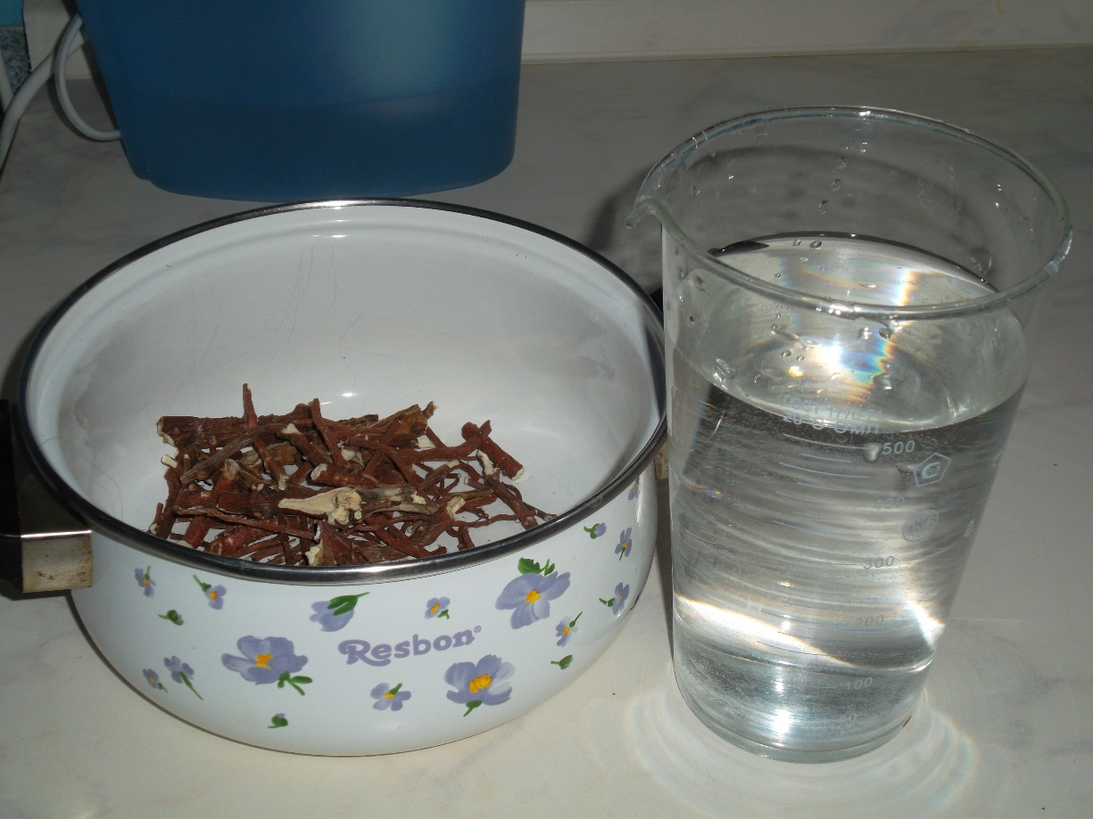
Замочили 35 граммов сырья на 10 часов в 0.5 литрах воды

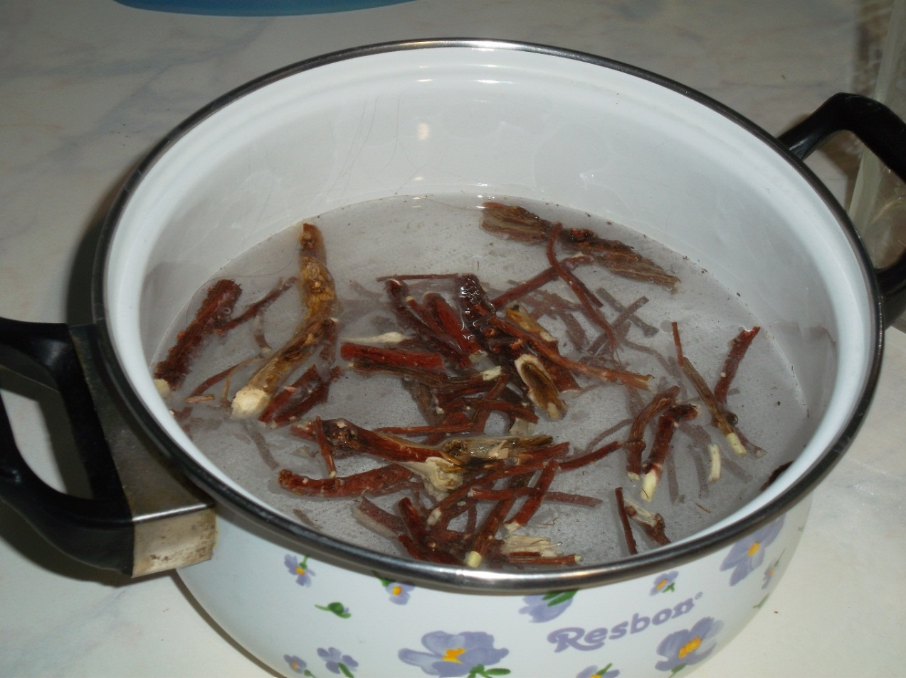

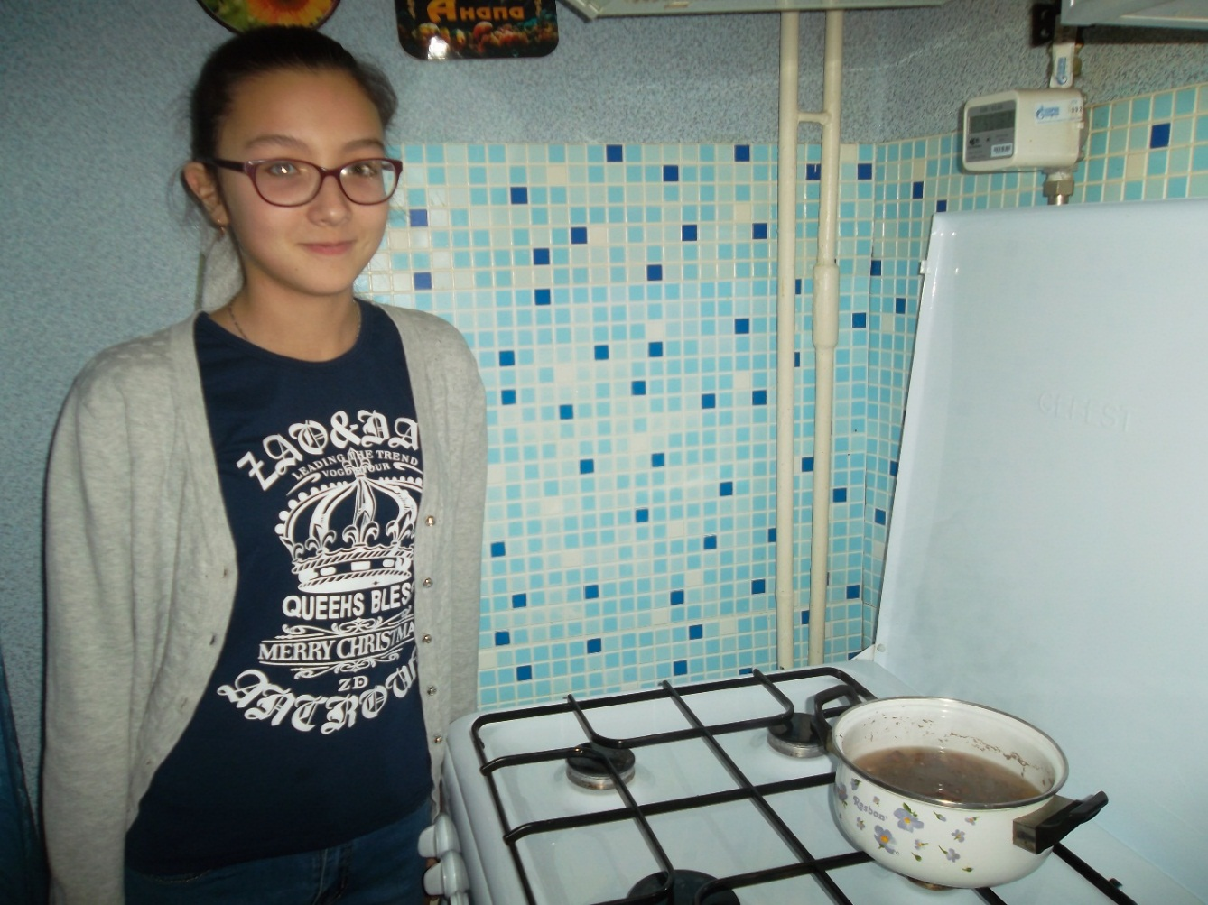Прокипятили раствор в течении 15 минут

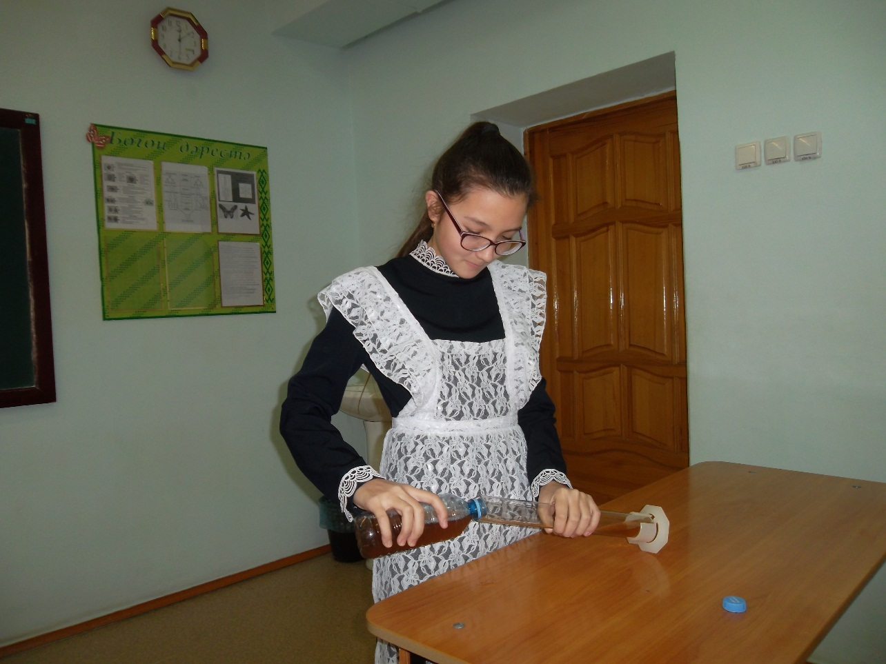
Определение устойчивости пены
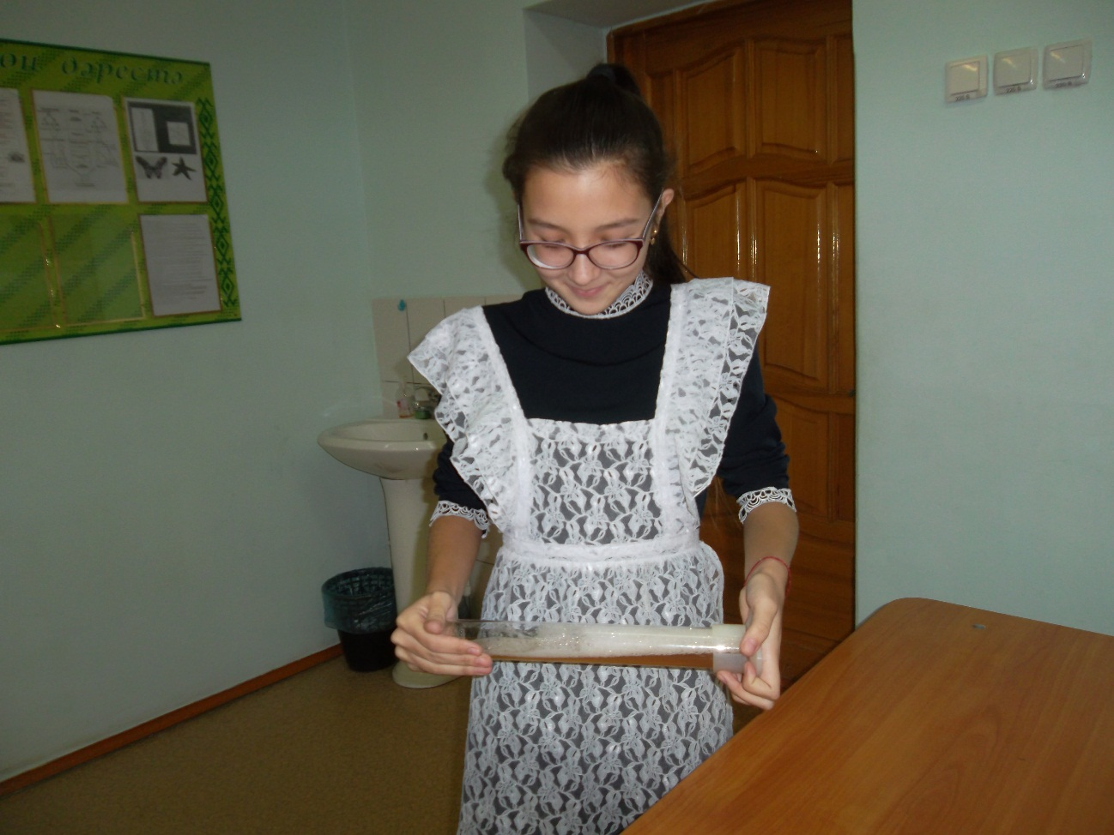
Встряхивали в течении 30 секунд

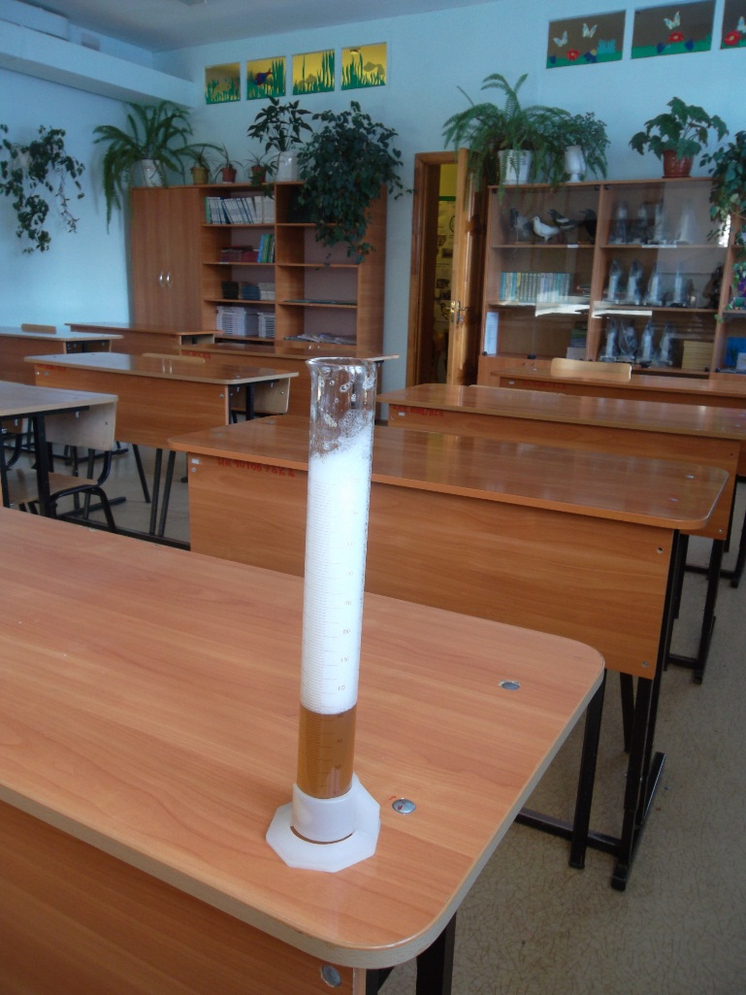
Измеряли высоту пены

